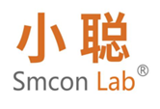

**RV-L1**

**旋转蒸发仪**

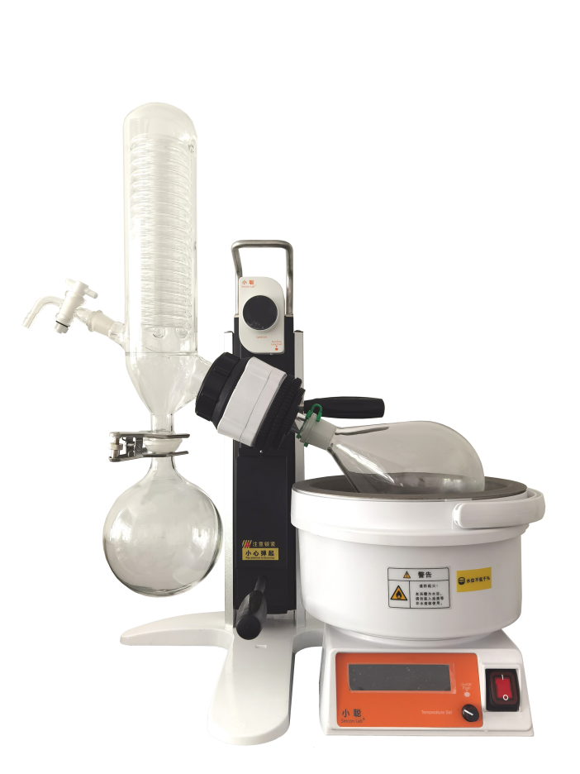

上海小聪科技有限公司

**前 言**

尊敬的用户：

感谢您使用我们公司的产品。为了确保您能正确的使用本仪器，请您在使用前仔细阅读本操作手册，并在操作手册的指导下安全使用本产品。请妥善保存手册，以便需要时快速阅读。

本手册的版权属于上海小聪科技有限公司。未经本公司许可，禁止任何人转载或复制。

**开箱检查**

用户第一次打开仪器包装箱时，请对照装箱单检查仪器和配件，若发现仪器或配件错误、配件不齐或是不正常，请与销售商或生产商联系。

如果您有其它的建议或者问题，请您立即拨打我们公司的电话(+86)021-66693788，我们将竭诚为您服务。

文件版本：2024年 10月 第2版

**重要说明**

**重要的安全操作信息**

用户在安全操作仪器之前需要对仪器是如何工作的有一个完整的了解。用户在运行仪器之前，请仔细阅读这本手册。

**符号说明**

一般危险。

注意磁场危险，使用时需考虑磁场对周边环境的影响，如数据存储器、心脏起博器等。

该符号所标识的信息对于操作者的健康和安全至关重要。违反该符号标识的操作将有可能对您的健康或人身安全造成危害。

该符号所标识的信息对于确保仪器的有效工作和使用非常重要。违反该符号标识的操作将有可能导致所处理的结果不准确。



注意当心烫手。

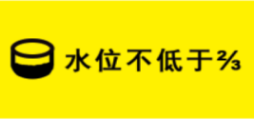

注意锅最低水位水量不低于2/3

**安全说明**

操作仪器前请认真阅读使用说明并遵守安全操作规范。

在操作、维护和修理本仪器的所有过程，须遵守下面的基本安全防范措施。如果不遵守这些措施或本手册其它地方指出的警告，可能影响到仪器提供的保护及仪器的预期使用范围。

**使用环境要求**

• 应用

- 仪器可用于搅拌和(或)加热液体介质

• 使用区域（仅可用于室内）

- 实验室

- 学校

- 制药

- 大学

仪器可用于下列之外的所有区域:

- 居民区

- 直接连接于低压供电网络同时提供居民供电区

**出现下列情况时我们将无法确保使用者的安全：**

- 如果使用了非厂家提供或推荐的选配件

- 如果仪器操作有误或者违反了厂家的操作规范

- 如果仪器或者电路板被第三方非法修改

**一般信息**

• 使用本仪器前，请确保操作人员受过相关培训。

• 请遵守安全规范、人身安全和事故防止等相关规范。

• 电源插座必须接地保护。

小心高温：仪器工作时温度最高可达99℃，触摸仪器外壳时小心烫伤，仪器关闭后，也请注意余热。

**只有当仪器处于低温的条件下才可搬运仪器！**

**仪器安装**



**切勿在易爆、含危险物质的环境或水下操作使用本仪器。**

• 请将仪器放置于平坦、平稳、清洁、防滑、干燥和防火的台面。

• 仪器支脚必须清洁无损。

• 每次使用前请检查仪器和配件并确保无损，请勿使用损毁的仪器和配件。

**允许介质 / 污染物 / 不良反应**

 **注意：请仅处理闪点高于安全温度值(99℃)的介质。**

**注意以下可能产生的危险**

- 易燃物质

- 低沸点可燃物质

- 易碎玻璃容器

- 容器大小不合适

- 溶液过量

- 容器处于不安全状态

**• 处理病原体介质时，请使用密闭容器并在合适的通风橱中进行。如有其他任何问题，请联系小聪公司**

**实验步骤**

 根据处理介质的种类，在操作仪器时请佩戴合适的防护装置；否则可能出现下面情况：

- 液体溅出和蒸发

- 部件飞出

- 释放出有毒或者可燃气体

• 出现下列状况时，请降低转速:

- 由于转速过高导致所处理的介质溅出容器

- 仪器运转不平稳

**选配件**

• 安装配件前请断开电源。

• 使用任何配件时都须遵守选配件的使用说明。

• 使用配件时，必须安装牢固，且在安装完毕后整个系统的重心不能超出系统之外。

**电源 / 关机**

•输入电压必须与仪器铭牌上标示的电压一致。

•电源插座必须易于使用和操作。

•只有拔下仪器电源插头才能完全切断电源。

**仪器保护**

• 只有受过专业培训的维修人员才能打开仪器。

• 使用时，请勿使用外物盖住仪器，否则将会导致仪器过热。

• 确保仪器和配件免受挤压和碰撞。

• 请确保仪器表面清洁。

• 确保仪器放置间距合理，仪器之间、仪器距离四周墙壁至少100 mm，仪器距离上方至

少800 mm。

**使用安全注意事项**

设备在运行过程中严禁人体直接接触加热盘，以免烫伤。

设备停止运行后，若警告指示灯亮，严禁人体直接接触加热盘，以免烫伤。

设备运行一段时间，断电后，若警告指示灯未亮，请慎重接触锅体。

**特点：**

旋转体由一组稳定可靠的微型电机和集成电路控制装置组成。在电子调速作用下，可在

10-200rpm范围内稳定旋转，已达到国内外先进水平。

1、旋转体上下移动的升降系统采用手动重量平衡方式主机升降,升降行程170mm。

2、冷凝器采用双管路对流原理，用于蒸发无机溶剂。且采用立式冷凝器节省了空间。

3、旋转轴采用高温高硼硅玻璃，耐热、密封性好。密封部位采用特氟隆+氟橡胶双向密封，效

果良好。

1. 设有加热槽，内置电阻丝加热器，加热温度为室温至99℃。特氟龙复合加热锅抗腐蚀能力

强，使用寿命长。加热槽还可左右移动。

1. 该装置设有温度显示仪，智能控温，液晶数字显示，温度控制由PT100传感器实现。当水

温达到预选温度时，控制器自动切断加热器电源;当低于水温时控制器自动接通加热器电源;以此实现槽中水温恒定。

1. 设有转速显示，可精确显示旋转速度。

**用途：**

旋转蒸发器是医药、化工、生物制品等行业科研和生产过程中蒸发、浓缩、结晶、干燥、分离、溶媒回收等过程必不可少的仪器设备。旋转蒸发器是在真空负压条件下，利用恒温加热，薄膜蒸发的原理研制而成。旋转蒸发器用无级调速使玻璃旋转瓶恒速旋转，物料在瓶壁形成大面积均匀薄膜，再由智能恒温水浴锅对旋转瓶均匀加热，在真空条件下高速蒸发，溶媒蒸气经高效玻璃冷凝器冷却，回收于收集瓶。由于本仪器是在真空条件下工作，且与物料接触部分全部采用耐高温高硼硅玻璃和聚四氟乙稀材料，所以本仪器特别适用于对热敏感性物料及对不锈钢等金属材料有腐蚀的物料的浓缩、结晶、分离、溶媒回收。

**目 录**

一、基本参数和性能 1

二、基本操作说明 2

2.1 仪器安装 2

2.2 结构示意..............................................................................................................................................3

2.3 操作面板 4

2.4操作程序 6

2.5操作说明...............................................................................................................................................6

三、注意事项 7

四、维修保养......................................................................................................................................................7

五、售后服务 8

a）保修内容 8

b）保修范围 8

1. 基本参数和性能

|  |  |
| --- | --- |
| 型号 | RV-L1 |
| 电压频率 | 220V/50HZ |
| 整机功率 | 1330W |
| 旋转电机功率 | 50W |
| 加热功率 | 1300W |
| 控温范围 | 室温-99℃ |
| 控温精度 | ±1℃ |
| 旋转速度 | 10-200rpm/min |
| 主机升降行程 | 170mm |
| 蒸发能力 | Max.23ml/min(JIS标准1000ml旋转瓶、水的蒸发量） |
| 蒸发瓶容量 | 标配 1L茄形瓶 Φ131mm/24#磨口 |
| 收集瓶容量 | 标配 1L 球形瓶 Φ131mm/35#球磨口 |
| 冷凝器尺寸 | Φ80×370H(mm) 下35#球磨塞 |
| 冷凝面积 | 0.15㎡ |
| 加料阀 | 19#标塞阀 进料咀（宝塔接头）外径10mm |
| 真空抽气咀 | 玻璃丝口+塑料转接宝塔接头 外径10mm |
| 冷凝盘管进出循环咀 | 玻璃丝口+塑料转接宝塔接头 外径10mm |
| 锅胆尺寸容量 | Φ220×120H(mm) 约4.6L 3KG |
| 整机占空间尺寸 | 600×400×（640-810）mm（宽深高） |
| 机器净重 | 11.5KG |
| 包装尺寸 | 650×500×400mm |
| 包装重量 | 16KG |

二、基本操作说明

**2.1 仪器安装：**

RV-L1型旋转蒸发器由机械部分、玻璃部分和恒温水浴锅三大部分组成，安装方便，

具体程序如下：

1. 将主机支架固定在工作台上，如遇不平可垫四只硬橡皮脚。

2、提升升降器，升降器是通过弹簧发生作用的。弹簧的力度是通过玻璃部件的重量来调

节的。当装上玻璃部件后，上下方向的作用处于平衡状态。在没有安装玻璃部件的情况下解除锁定时，仪器向上的作用力较强，所以请用手按压在控制部顶部，以控制升降器的反弹力度。➀用一只手按住升降把手，另一只手握住锁定手柄，逆时针方向旋转45º，制动器将被解除。

➁向上提升升降器，顺时针方向旋转锁定手柄，将锁定手柄的凸状标线转至正上方的位置，给予锁定。

3、安装玻璃部件前，请现将升降器升起。

①请使冷凝器紧密贴附在轴壳内的真空密封圈上用连接帽拧紧。拧紧到某种程度后，请同时旋转并进一步拧紧连接螺帽和冷凝器，定位时使装收集瓶的安装口朝下，用旋钮螺栓固定好。

②请用球磨口卡子将收集瓶固定到冷凝器上。

③请将旋转瓶固定到旋转连接轴上，用卡子固定好。

④请将加料管缓慢插入到冷凝器内。

⑤将两个冷却水咀和真空气咀安装到冷凝器上。安装前请确认接嘴垫圈是否嵌入槽内。

拆卸时，请按照相反顺序进行。

1. 驱动部主体的角度调整

➀请用手托住冷凝器，拧松角度调整手柄，调整角度。

➁请确认升降器的上下移动和水浴锅的位置，拧牢角度调整手柄。

5、真空管、冷却水管的连接

➀请用真空管将冷凝器的真空嘴和自备的真空泵的抽气口连接起来。

➁请用冷却水软管将冷凝器的冷却水进出水咀和自备的冷却水循环装置的循环口连接起来。

6、电源的连接

➀请将电源线的插头插入驱动主体背面的插座里。

➁确认主机电源开关确实处于关闭状态后，再将电源插头插入电源插座。

**蒸发条件：**

旋转蒸发速度取决于三个条件：

1、真空度越高蒸发速度越快，水蒸发时真空度应不小于0.096MPa。

2、水温越高蒸发速度越快，但一般不要超过80℃，具体按工艺要求。

3、冷却水温越低蒸发速度越快，用制冷水效果更佳。

**2.2 结构示意**

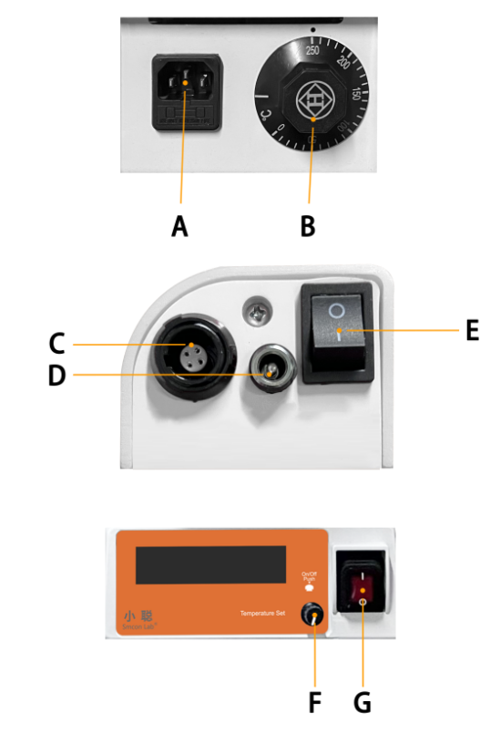

A 电源线插头接口

B 独立机械限温（顺时针旋转至最大值250℃的位置，作为独立限温保护）

C RS485接口

D 适配器

E 旋转仪开关

F 水浴锅温度旋钮

G 水浴锅开关

**2.3 操作面板**

2.3.1彩屏旋钮

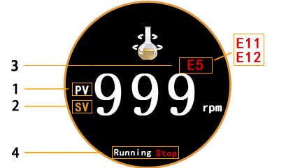

**1、转速测量实际值 2、转速设定值**

**3、报警故障代码 4、运行/停止显示窗**

**2.3.2水浴锅**

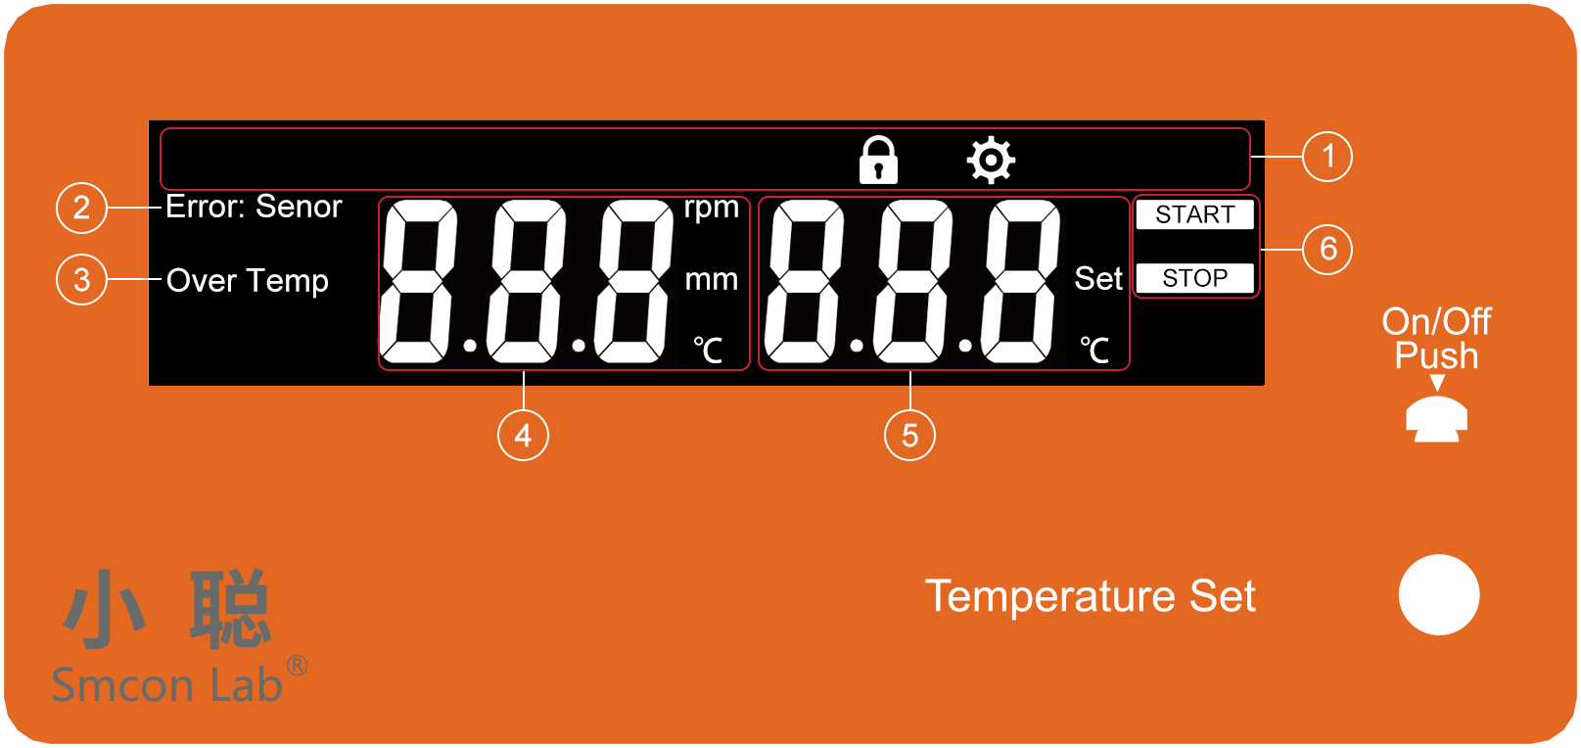

状态指示栏

①显示当前的工作状态，锁定，设置。

②传感器报警

③超温报警

④实际温度值显示区  
⑤设定温度值显示区

⑥启停状态显示区

**2.3.3升降示意**

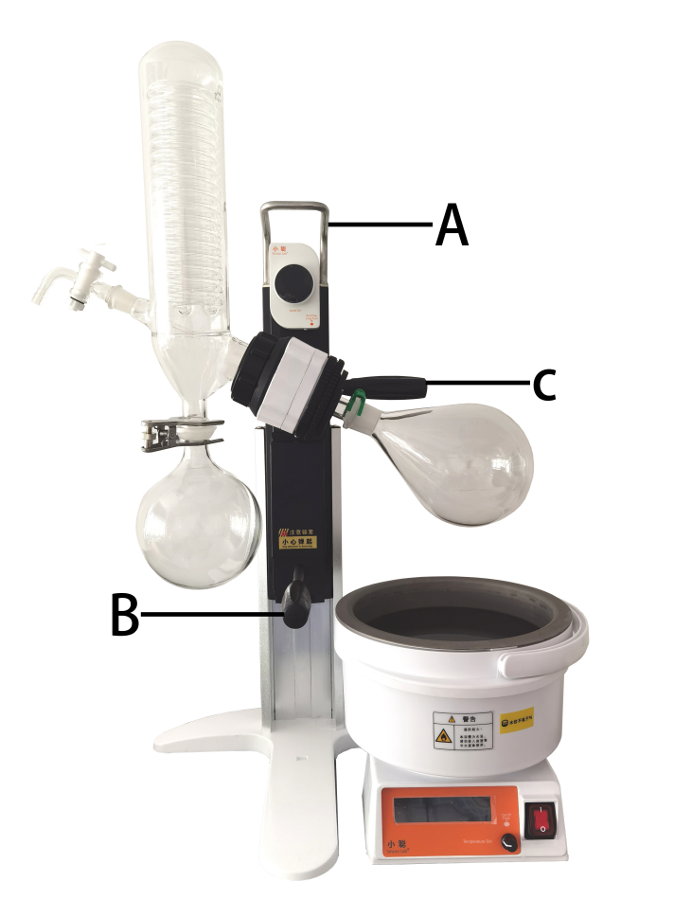

**A**:升降把手（升降时-手握住这个手柄）

**B**:升降锁定手柄

**C**:旋转瓶角度调节手柄

**2.5操作程序**

1. 抽真空：打开真空泵后，发现真空打不上，应检查各瓶口是否密封好，真空泵自身是否漏气，旋转轴处密封圈是否完好，外接真空管中串联一只真空开关可以提高回收率和蒸发速度。

2、加料：利用系统真空负压，液料可在加料口上用四氟软管吸入旋转瓶，液料不要超过旋转瓶的一半。本仪器可连续加料，加料时需注意：①关掉真空泵；②停止加热；③待蒸发停止后缓缓打开加料阀旋塞，以防倒流。

3、加热：本仪器配用专门设计的水浴锅，必须先加水后通电，控温范围0-99℃可供参考。由于热惯性的存在，实际水温要比设定温度上冲2度左右，使用时可修正设定值。

4、旋转：打开调速开关，调节旋扭至最佳蒸发转速。注意避开水浴振动波。

5、接通冷却水。

6、回收溶媒：关掉真空泵，打开加料开关放气，取出收集瓶内溶媒。

**2.6操作说明**

• **开机**

**水浴锅 旋转仪**

- 关闭仪器电源开关 - 关闭仪器电源开关

- 将电源线插入电源插座 - 适配器接通电源

- 开启水浴锅电源开关 - 开启升降台电源开关

- 电源指示灯点亮 - 进入开机画面

**• 启停**

**水浴锅**

- 停止状态下显示“STOP”，运行状态显示“START”长按旋钮(3S)，切换状态。

**旋转仪**

- 停止状态下显示“Stop”,长按彩屏旋钮(3S)，启动电机旋转，屏幕显示“Running”,此时为旋转状态。

- 运行状态下显示“Running”长按彩屏旋钮(3S)，停止旋转，屏幕显示“Stop”，此时为旋转停止状态。

**• 加热**

- 长按水浴锅旋钮进入“START”运行，START的左边为温度设定值（SET）,通过旋转旋钮调节温度设定值，顺时针旋转旋钮增大设定值，逆时针旋转减小设定值，此时测量值会随着设定值开始运行，再次长按旋钮停止加热。

无任何操作10S后屏幕显示按键锁，属于自动上锁，编码器左右旋钮将被锁定，短按编码器旋钮键解锁。

**• 旋转**

**旋转速度的设定**：

通电开机进入PV测量值rpm主页面，短按旋钮键可查看SV速度设定值，旋转彩屏旋钮逆时针旋转为减小设定值，顺时针旋转为增加设定值。左右旋值更改设定值之后需等待7S,完成自动保存功能，同时自动返回PV测量页面。

电机旋转启停：

SV状态下按编码器可退出SV切换到PV,长按旋钮可以启动电机旋转，再次长按旋钮可以停止电机旋转。

三、注意事项

1、真空度是旋转蒸发器最重要工艺参数，而用户经常会碰到真空度打不上的问题。这常常和使用的溶媒性质有关，生化制药行业常常用水、乙醇、丙醇、乙酸、乙酯、乙醚、石油醚、氯仿、甲笨等作溶媒，而一般真空不能耐强有机溶媒，可先选用耐强腐蚀特种真空泵。（推荐使用水循环真空泵，本厂有售）

检验仪器是否漏气的简单方法---夹断外接真空皮管，观察仪器上真空表，能否保持五分钟不跌。如有漏气，则应检查各密封接头和旋转轴上密封圈是否有效（见维护保养）；如仪器正常就要检查真空泵和真空管道。

1. 本仪器电动机采用E级绝缘，绕组采用聚脂高强度漆包线，使用环境海拔不超过1000米，环境温度不超过40℃，连续使用电机表面温升（电机表面温度与环境之差）不超过45℃属正常可放心使用。温升超过45℃要检查有关传动润滑系统，如果环境温度很高，水浴温度也很高，用户可使用风扇冷却。
2. 玻璃件应轻拿轻放，使用前后应洗净烘干。

4、加热槽应先注水后通电，严禁无水干烧。

所用磨口仪器安装前需均匀涂抹少量真空脂，增加气密性。

1. 安装完成要锁紧机头位置，不能移动。

7、贵重溶液应先做模拟试验，确认本仪器适用后再转入正常使用。

8、精确水温用温度计直接测量。

9、最后工作结束后，关闭开关，拔下电源插头。

四、维护保养

1、 密封结构在旋转轴左端，每周保养一次，擦洗干净后涂上少量真空脂（推荐7501真空硅脂）

2、左端专用密封圈是气密性关键件。如果使用中发现与溶剂不相溶（膨胀、发胖等）可选用耐丙酮，乙酸乙酯或氯仿等特种专用密封圈。

**旋转蒸发器RV-L1适用外接设备的连接方式及管路规格**

|  |  |  |  |  |  |  |  |  |  |  |  |  |  |  |  |  |  |  |
| --- | --- | --- | --- | --- | --- | --- | --- | --- | --- | --- | --- | --- | --- | --- | --- | --- | --- | --- |
| |  |  |  |  |  |  | | --- | --- | --- | --- | --- | --- | | 部位名称 | 可配外接设备 | 接口类型 | 外直径 | 外接管子规格 | 固定方式 | | 真空抽气头 | 各种真空泵 | 插口 | 10mm | 12*8mm | 插口连接 | | 循环水进出咀 | 循环水真空泵、低温冷却液循环泵 | 插口 | 10mm | 12*8mm | 插口连接 | |

五、售后服务

a）保修内容

本仪器自交货之日起2个月内，对因材料和制造方面的缺陷引起的故障，本公司将负责保换。

本仪器自交货之日起12个月内（玻璃部分除外），对因主机材料和制造方面的缺陷引起的故障提供保修。

保修期内所有维修费用及零配件费用全免（人为因素造成的仪器故障收取零配件成本价），保修期后设备终身负责维修，根据实际维修费用适当收费。

在保修期内，本公司将对被证明是有缺陷的仪器有选择地进行修理或更换。

保修的产品必须由用户送至本公司确定的维修部门。对于仪器从用户送往维修部门的运费由用户自行支付。本公司承担将仪器返回用户的运费。

对于保修期外的修理，本公司将适当收取维修的成本费用。

**如需维修服务,请使用原包装箱妥善包装后将仪器寄回。如原包装不存在时请采用合适的包装。在送检您的仪器之前，请先清洁并确保仪器内无任何对人健康有害的物料残留。**

b）保修范围

上述保修不适合于因用户使用维护不当、在不符合要求的条件下使用、未经授权擅自维修或改装而引起的损坏。保修不包括零件的自然磨损，也不适用于由于过失、不当操作或者未按使用说明书使用和维护引起的损坏。

上海小聪科技有限公司

地址：上海市嘉定区南翔智地三期2幢

全国服务热线：086-021-66693788